Зарисовка драпировки в 6 классе.
Сергеенко А.С., преподаватель 1 кв. категории СПбГБОУ ДОД «Царскосельская гимназия искусств им. А.А. Ахматовой»

Драпировка – это ткань, наброшенная на предмет или закрепленная на плоскости в одной или нескольких точках, спадающая вниз и образующая различные складки.
С рисунками драпировки мы сталкиваемся на протяжении всех лет обучения рисунку. драпировка входит в постановки натюрмортов, головы живой модели, фигуры человека.
Зарисовка драпировки в 6 классе рассчитана на 6 часов, и направлена на изучение формы складок, фактуры ткани и помогает понять каким образом складки ткани ложатся по форме, как форма чувствуется под тканью.
Ткань сама по себе плоскость, плоская поверхность, не имеющая формы. Только облегая какой-либо предмет или фигуру человека, она может спускаться в виде складок, поворачиваясь то лицевой, то изнаночной стороной. Рисование помогает изучить свойства тканей.

Три основных типа складок:
- вертикальные (прямые)
- диагональные (косые)
- радикальные (лучевые)
Рисунок драпировки ведут в четыре приема:
1. намечаем композицию рисунка в виде наброска тонкими линиями.
2. намечаем основные пропорции всей массы ткани, обозначая крупные и второстепенные складки.
3. легко заштриховываем все затемненные места.
4. заканчивая рисунок, наносим все полутона, подчеркивая тени, выделяя основные складки.
Узор или рисунок ткани (клетка, полоска, цветочный орнамент) при рисовании драпировок изображают на рельефе складок. В эскизах костюма рисунок на ткань наносят условно, как на гладкую плоскую поверхность. Эта условность диктуется принятым в соответствующий период моды изображением фигур в целом (плоскостное или объемное, графическое или светотеневое решение эскиза).
Работа над рисунком начинается с композиционного размещения изображения на листе бумаги. Предварительно, учащиеся должны осмотреть натуру со всех сторон и определить, с какой точки зрения выгоднее (эффективнее) поместить изображение на плоскости. Прежде чем приступить к рисунку, они должны ознакомиться с натурой, отметить ее характерные особенности, понять ее строение.
Изучение натуры начинается с непосредственного наблюдения. Вначале необходимо зрительно знакомится с натурой, а затем переключить внимание на ее пропорции, характер формы, движение и освещение. Такое предварительное наблюдение натуры служит ступенью к детальному анализу объекта.
Изображение начинается легкими штрихами. Нужно избегать преждевременной загрузки листа ненужными пятнами и линиями. Форма прорисовывается очень обобщенно и схематично. Выявляется основной характер большой формы.
Начинать работу на основном листе можно только после того, как разработаны композиционные наброски будущего рисунка.
На первых порах большую трудность представляет определение границ изображаемого. Для этого можно пользоваться видоискателем - кусочком картона или бумаги, в котором вырезано небольшое прямоугольное отверстие. Размеры рамки устанавливаются в зависимости от размеров основного листа бумаги.
Сделав с помощью видоискателя несколько композиционных набросков, учащийся вместе с преподавателем выбирает наиболее удовлетворяющий поставленной задаче, и начинает работать на основном листе
Рисунок начинается с композиционного размещения изображения на листе бумаги. Затем устанавливаются основные пропорции, и намечается общий вид натуры. Определяется пластическая характеристика главных масс. На этом этапе работы учащийся должен научиться видеть основную форму предмета. Его задача - научиться определять главное от второстепенного. Чтобы детали не отвлекали внимание начинающего от основного характера формы, предлагается прищуривать глаза так, чтобы, форма смотрелась как силуэт, как общее пятно, а детали исчезали.
Второй этап - конструктивное выявление формы предметов при помощи линий. Разная толщина контрастной линии позволяет выявить воздушность перспективы, конструкцию. Предметы должны выглядеть прозрачными, стеклянными.
Третий этап – пластическая моделировка формы тоном и детальная проработка рисунка. Стадии проработки деталей активного анализа форм и выявление материальности натуры - самый трудоемкий этап работы. Этот этап менее эмоциональный, чем начало и конец работы, но ответственный потому, что здесь нужно вложить максимум упорного труда, мобилизовать все свои знания и способности. Учащиеся на этом этапе должны не только наскоро зафиксировать видимое, сколько, используя законы перспективы (как линейной, так и воздушной), строить изображения на основе точного анализа отношений между всеми элементами формы.
На данном этапе работы происходит детальная характеристика натуры: выявляется фактура модели, передается материальность. Рисунок тщательно прорабатывается в тональных отношениях.
Когда все детали прорисованы, и рисунок тщательно промоделирован тоном, начинается процесс обобщения.
Четвёртый этап - подведение итогов. Это последняя и самая ответственная стадия работы над рисунком. На этом этапе учащийся подводит итоги проделанной работы: проверяет общее состояние рисунка, подчиняет детали целому, уточняет рисунок в тоне. На заключительном этапе работы желательно опять вернуться к свежему, первоначальному восприятию.
В настоящее время линейно-конструктивный рисунок называют линейно-объемным. Форма строится без копирования светотонального состояния модели при помощи системы линий различной активности, нанесенных строго с учетом выявления объема конструкции.
Задача заключается не в слепом копировании, а в необходимости научиться мыслить формой. Штрих, возможный в рисунке, должен только помогать линии выявить форму («штрих по форме»).
В ходе выполнения данного задания учащиеся должны приобрести необходимые знания и навыки в области рисования драпировки. Это процесс интересный и сложный, связанный с развитием таких качеств, как наблюдательность, зрительная память, чувство формы и линии. Овладение выразительными средствами требует также повышенного внимания, сосредоточенности, упорства и трудолюбия. Учащиеся должны научиться правильно видеть объемную форму и уметь ее логически последовательно изображать на плоскости листа, изучить закономерности образования складок из ткани и нетканых материалов. Понять зависимость видов складок от пластических свойств материала, научиться передать направление складок и их связь с точками опоры материала. А также познакомиться с особенностями формирования складок из материала, расположенного на объеме и спецификой изображения рисунка на материале, задрапированном на вертикальной плоскости и на объеме.
В данном случае рассматривается зарисовка драпировки, выполненная мягким материалом – углем и ретушным карандашом (см рис.4). В качестве натуры для выполнения данного задания хорошо драпирующаяся ткань закрепляется на вертикальной плоскости. В первый час занятия учащиеся выбирают места вокруг постановки и выполняют композиционные эскизы небольшого размера ( приблизительно 5Х10 см). После выполнения нескольких эскизов необходимо выбрать наиболее удачный и приступить к выполнению зарисовки на большом листе. Для выполнения данного задания рекомендуется взять лист ватмана формата А2. В начале работы нужно взять палочку древесного угля и наметить на листе контуры драпировки, её размер и местоположение в формате (см. рис.2). Далее приступить к проработке в тоне и объеме складок ткани. При этом можно использовать как кончик угольной палочки, так и её плоскость, также при необходимости можно обобщать в тоне некоторые места путём растирания угля, а света «рисовать» при помощи ластика. Рисование мягким материалом отличается большей свободой и быстротой исполнения, даёт возможность комбинировать обобщенное тональное пятно со штрихом, придаёт рисунку легкость и плавность форм с более мягкими тональными переходами, чем в рисунке графитным карандашом (см. рис 1). На завершающем этапе, после того, как основные тональные отношения, объём и направление складок переданы можно использовать угольный карандаш или ретушь, для проработки мелких деталей усиления некоторых акцентов и придания изображению большей материальности. После окончания работы рисунок необходимо закрепить лаком для волос.
В процессе выполнения задания могут возникнуть следующие сложности:
-Так как уголь – мягкий материал и легко растирается, в рисунке может возникнуть путаница между светом и тенью. Для предотвращения этого недостатка необходимо чаще отходить от своего рисунка на некоторое расстояние и смотреть издали, сравнивая с натурой.
- При передаче объёма и глубины изображаемых складок может оказаться так, что все складки будут одинаковыми и лежать в одной плоскости. Поэтому необходимо знать какая точка самая выступающая вперёд ( можно смотреть с бокового ракурса), и самые сильные контрасты сосредоточить на ней, все остальные контрасты выстроить последовательно относительно неё. Для того чтобы передать объём складок необходимо найти в каждой переднюю и боковые плоскости и конструктивно выстроить их.
Зарисовка – довольно короткое по времени задание, направленное на передачу основных характеристик предмета – его форму, композицию в листе, объём, свето-тени, в отличие от длительной постановки, где есть возможность передать также фактуру и материальность предмета. В случае, если кто либо из учащихся успешно справился с поставленными задачами в более короткий срок, он может заняться более детальной проработкой.
Используемая литература:
1. Василевская А.А.
Специальное рисование. М.,1989.
2. Кирцер Ю.М.
«Рисунок и живопись» М., 1998
Учебное пособие.
3. Костерин Н.П.
«Учебное рисование» М., 1980
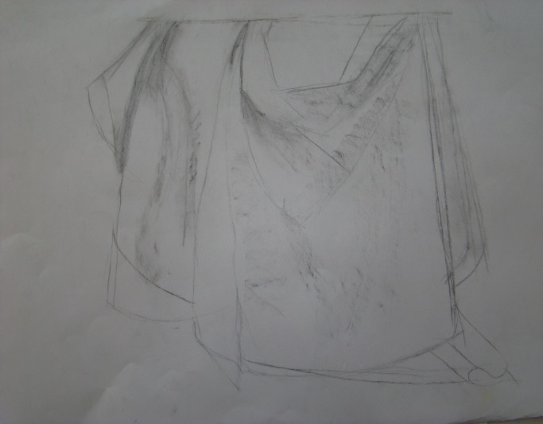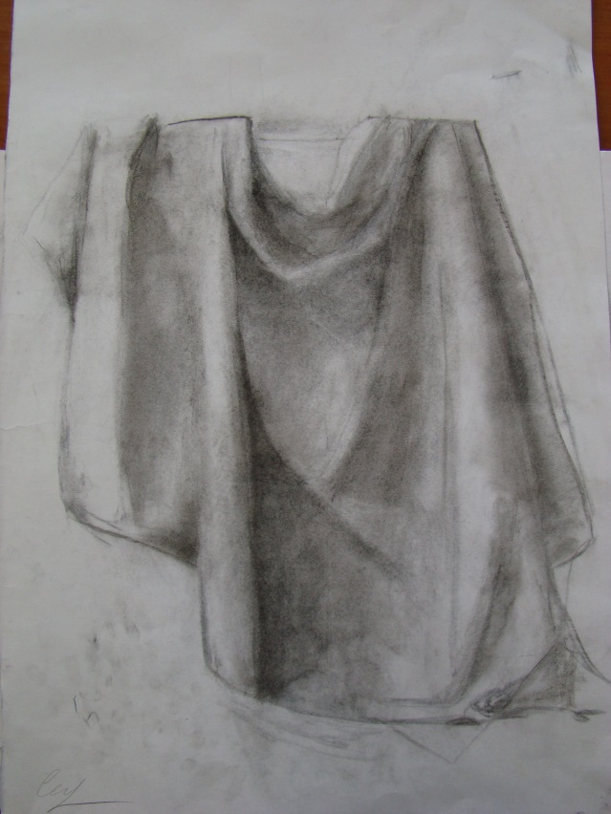
Рис. 1 Рис. 2

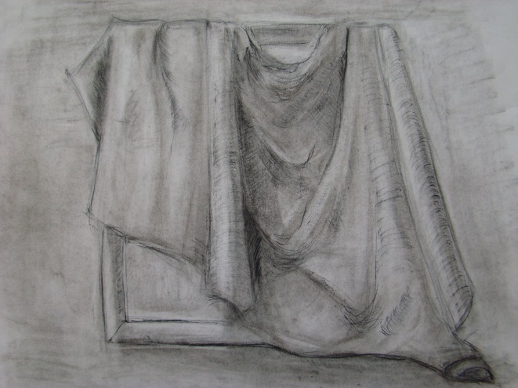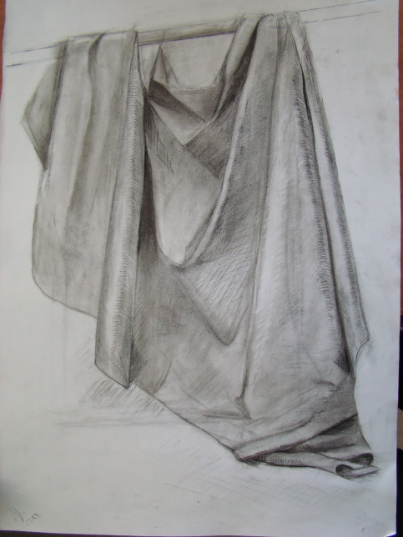
Рис.3 Рис.4

